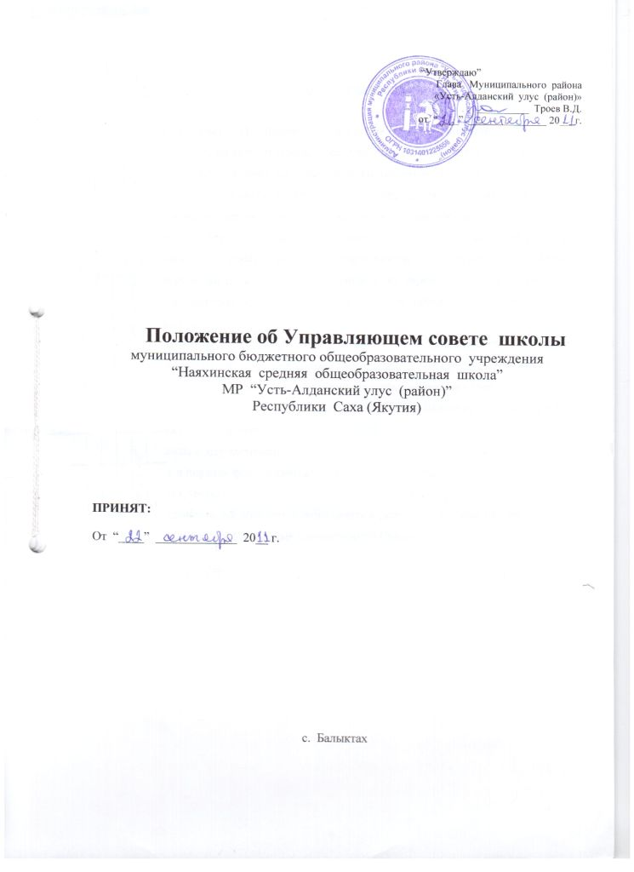

1. **Общие положения**

1.1. Управляющий (общественный) совет образовательного учреждения является коллегиальным органом управления, представляет интересы всех участников образо­вательного процесса, реализует принцип государственно-обще­ственного характера управления образованием, имеет управленче­ские полномочия по решению ряда вопросов функционирования и развития образовательного учреждения.

1.2. Совет создается с целью придания открытости и повышения инвестиционной привлекательности сферы образования; возможности появления внешней оценки деятельности школы и ее управления; повышения общественного статуса муниципального образования и конкретного образовательного учреждения; изменения отношений между всеми уставными органами управления учреждением; формирования и развития навыков общественной самоорганизации участников образовательного процесса, а также других граждан местного сообщества.

1.3. Совет осуществляет свою деятельность в соответствии с законами и иными нормативными правовыми актами Российской Федерации, Республики Саха (Якутия), органов местного самоуправления, Уставом общеобразовательного учреждения, а также регламентом Совета, иными локальными нормативными актами общеобразовательного учреждения.

1.4.Деятельность членов Совета основывается на принципах добровольности участия в его работе, коллегиальности принятия решений, гласности.

1.5.Уставом образовательного учреждения предусматриваются:

а) численность и порядок формирования и деятельности Совета;

б) компетенция Совета;

в) изменение компетенции попечительского совета и (или) иных органов самоуправления общеобразовательного учреждения с учетом вопросов, отнесенных к компетенции Совета.

**II. Структура и порядок формирования управляющего**

**(общественного) совета**

2.1. В состав управляющего совета входят:

а) избранные представители родителей (законных представителей) обучающихся всех ступеней общего образования;

б) избранные представители работников образовательного учреждения;

в)избранные представители обучающихся (как правило, второй-третьей ступеней общего образования);

2.2. Общая численность Совета составляет 9 человек:

1. Председатель ШУС-1ч.

2. Из числа родителей – 3ч.

3. Из числа работников учреждения-2ч.

4. Из числа обучающихся-1ч.

5. Представитель МО «Наяхинский наслег»-1ч.

6. Представитель кооптационной комиссии -1ч.

2.3. Члены Совета из числа родителей (законных представителей) обу­чающихся всех ступеней общего образования избираются конферен­цией родителей (законных представителей) обучающихся, если число обучающихся в образовательном учреждении более 300. В случае, если число обучающихся меньше - на общем родительском собрании

2.4. Члены Совета могут избираться на общем родительском собрании .

2.5. Члены Совета из числа обучающихся избираются на общем собрании обучающихся соответствующих классов.

2.6. Члены Совета из числа работников образовательного учреждения избираются на общем собрании работников данного учреждения.

2.7. Члены Совета избираются сроком на два года. Процедура выбо­ров (переизбрания) для каждой категории членов Совета определяется соответствующим собранием на основе Положения о порядке выборов членов управляющего совета образователь­ного учреждения.

2.8. Персональный состав Совета утверждается Учредителем в двух­недельный срок со дня передачи Учредителю списка избранных чле­нов Совета с приложением копий протоколов соответствующих собра­ний. Персональный состав Совета может быть отклонен Учредителем пол­ностью или частично только в случае нарушения процедуры выборов.

2.9. Совет считается сформированным и приступает к осуществлению своих полномочий с момента избрания (назначения) не менее двух третей от общей численности членов Совета, определенной Уставом общеобразовательного учреждения и утверждения Учредителем общеобразователь­ного учреждения персонального состава Совета.

**III. Кооптация членов управляющего совета**

3.1.Кооптация (введение в состав Совета новых членов без проведения дополнительных выборов) осуществляется действующим Советом путем принятия постановления на заседании Совета. Постановление о кооптации действительно в течение срока работы Совета, принявшего постановление.

3.2. Предложения кандидатур на включение в члены Совета путем кооптации могут быть сделаны членами Совета, другими гражданами из числа родителей (законных представителей), обучающихся, а также любыми заинтересованными юридическими лицами, государственными и муниципальными органами, в том числе органами управления образованием. Допускается самовыдвижение кандидатов в члены Совета. Предложения вносятся в письменной форме (в форме письма с обоснованием предложения или в форме записи в протоколе заседания Совета). В любом случае требуется предварительное (до решения вопроса) согласие кандидата на включение его в состав Совета посредством процедуры кооптации.

3.3. Кандидатуры лиц, предложенных для включения путем кооптации в члены Совета органами управления образованием, рассматриваются Советом в первоочередном порядке.

3.4. В качестве кандидата для кооптации могут быть предложены лица, окончившие общеобразовательное учреждение, представители организаций культуры, науки, образования, коммерческих и некоммерческих организаций, работодатели (их представители), чья деятельность прямо или косвенно связана с образовательным учреждением или территорией, на которой оно расположено, лица, известные своей культурной, научной, общественной (в том числе благотворительной) деятельностью.

3.5. Не допускается кооптация лиц, которым педагогическая деятельность запрещена по медицинским показаниям, а также лица, лишенные родительских прав; лица, которым судебным решением запрещено заниматься педагогической и иной деятельностью, связанной с работой с детьми; лица, признанные по суду недееспособными; лица, имеющие неснятую или непогашенную судимость за преступления, предусмотренные Уголовным кодексом РФ.

Также не могут быть кооптированы в Совет работники вышестоящего органа управления образованием по отношению к общеобразовательному учреждению, за исключением случаев назначения представителя Учредителя.

В случае кооптации в члены Совета либо последующего получения официальной информации о наличии дисквалифицирующих обстоятельств у вышеупомянутых лиц, Совет обязан снять соответствующую кандидатуру с голосования либо принять постановление об исключении этого члена Совета из своего состава.

3.6. Как правило, количество кооптированных членов Совета не должно превышать одной четвертой части от списочного состава Совета.

**IV. Компетенция управляющего (общественного) совета**

4.1. Деятельность Совета направлена на решение следующих задач:

– реализация прав участников образовательного процесса и местного сообщества на участие в управлении муниципальным образовательным учреждением, развитие социального партнёр­ства между всеми заинтересованными сторонами образовательно­го процесса:

– создание оптимальных условий для осуществ­ления образовательного процесса и форм его организации в об­разовательном учреждении, в повышении качества образования, в наиболее полном удовлетворении образовательных потребностей населения;

– определение основных направлений (программы) развития образовательного учреждения и создание в нем оптимальных условий осуществления образовательного процесса;

– финансово-экономическое обеспечение работы обра­зовательного учреждения за счет рационального использования бюджетных средств и привлечения средств из внебюджетных источников, обеспечение прозрачности финансово-хозяйственной деятель­ности;

– контроль за соблюдением безопасных условий обучения, вос­питания и труда в образовательном учреждении.

**4.2. Совет имеет следующие полномочия и функции, зафиксированные в Уставе образовательного учреждения (организации):**

4.2.1. *С*огласовывает принятие Устава образовательного учреждения, изменений, дополнений к нему и направление их Учредителю для утверждения и регистрации;

4.2.2. устанавливает режим работы образовательного учреж­дения, в том числе продолжительность учебной недели (пятидневная или шестидневная), время начала и окончания занятий;

4.2.3. принимает решение о введении (отмене) в период занятий единой формы одеж­ды для обучающихся и педагогических работников; определяет источники фи­нансирования затрат на ее приобретение;

4.2.4.осуществляет контроль за соблюдением безопасных условий обучения, воспитания и труда в общеобразовательном учреждении;

4.2.5. утверждает положение образовательного учреждения о порядке и условиях распределения стимулирующих выплат работникам образовательного учреждения.

4.2.6. участие в осуществлении контролю за работой подразделений: общественного питания и медицинского обслуживания.

*В организации образовательного процесса:*

4.2.7. вносит руководителю образовательного учреждения предложения в части:

а) создания в образовательном учреждении необходимых условий для организации питания, медицинского обслуживания обучающихся;

б) мероприятий по охране и укреплению здоровья обучающихся;

в) развития воспитательной работы в образовательном учреждении;

г) участие в разработке образовательной программы;

д) установление режима работы ОУ;

е) содействие созданию в ОУ оптимальных условий и форм организации образовательного процесса;

ё) осуществление контроля за соблюдением условий обучения, воспитания и труда в ОУ, гарантирующих охрану и укреплению здоровья обучающихся;

ж) осуществление контроля за соблюдением общих требований к приему граждан в ОУ, а также к переводу их в другие ОУ;

з) осуществление контроля за своевременным предоставлением отдельным категориям обучающихся, дополнительных льгот и видов материального обеспечения предусмотренных законодательством;

4.2.8.принимает участие в принятии решения о создании в общеобразовательном учреждении общественных (в том числе детских и молодежных) организаций (объединений), а также может запрашивать отчет об их деятельности.

*В сфере финансово-хозяйственной деятельности:*

4.2.9. содействует привлечению внебюджетных средств для обеспе­чения деятельности и развития образовательного учреждения; определяет цели и направления их расходования;

4.2.10. утверждение распределения стимулирующей части заработной платы педагогов. Утверждение Положения о распределении стимулирующей части фонда оплаты труда образовательного учреждения.

4.2.11.привлечение средств для нужд образовательного учреждения.

*В вопросах взаимоотношений участников образовательного процесса и образовательного учреждения (организации):*

4.2.12. по согласованию с органами местного самоуправления и Учредителем принимает решение об исключении обучающихся из ОУ;

4.2.13. в установленном порядке, при наличии оснований, ходатай­ствует перед Учредителем о награждении и поощрении директора и других работников образовательного учреждения;

4.2.14. ходатайствует перед Учредителем образовательного учреждения о расторжении трудового договора с руководителем образовательного учреждения при наличии оснований, предусмот­ренных трудовым законодательством.

*В определении путей развития и оценке эффективности деятельности образовательного учреждения:*

4.2.15. заслушивает руководителя образовательного учреждения и утверждает ежегодный публичный отчет по итогам учебного и финансового года;

4.2.16. представляет ежегодный публичный отчет общеобразовательного учреждения Учредителю и общественности;

4.2.17. по представлению директора, руководителя ОУ утверждает программу развития образовательного учреждения;

4.2.18. выделяет представителей из числа членов управляющего совета, не являющихся работниками или обучающимися образовательного учреждения, для участия в работе экспертных комиссий по лицензированию и аттес­тации данного общеобразовательного учреждения в качестве наблю­дателей.

4.2.19. осуществляет выдвижение учреждения на конкурсный отбор на соискание стипендий, грантов и т.д.

4.2. 20.Участие в осуществлении контроля качества общего образования.

4.2.21. Разрешение конфликтных ситуаций.

**V. Организация деятельности управляющего совета**

5.1. Заседания Совета созываются по мере необходимости, но не реже одного раза в квартал (учебную четверть). Заседания Совета могут быть инициированы председателем Совета, руководителем образовательного учреждения, представи­телем Учредителя, а также членами Совета (не менее 2/3 всего со­става).

5.2. Кворумом для проведения заседания Совета является присутствие не менее 2/3 членов управляющего совета.

5.3. Члены Совета работают на общественных началах.

Образовательное учреждение не вправе осуществлять вы­плату вознаграждения членам Совета за выполнение ими возло­женных на них функций, за исключением компенсации расходов, не­посредственно связанных с участием в работе Совета (транспортные, командировочные и другие расходы) и выплаты премий.

5.4. Основные положения, касающиеся порядка и условий деятельности Совета, определяются уставом образовательного учреждения. Вопросы порядка работы Совета, не урегулированные Уставом, определяются регламентом Совета, принимаемым им самостоятельно.

5.5. Организационной формой работы Совета являются заседания, которые проводятся по мере необходимости, но не реже одного раза в квартал.

5.6. Заседания Совета созываются председателем Совета, а в его отсутствие — заместителем председателя. Правом созыва заседания Совета обладают также руководитель образовательного учреждения и представитель Учредителя в составе Совета.

5.7. На заседании (в порядке, установленном Уставом образовательного учреждения и регламентом Совета, может быть решен любой вопрос, отнесенный к компетенции Совета.

5.8. Первое заседание Совета созывается руководителем образовательного учреждения, не позднее чем через месяц после его формирования. На первом заседании Совета, в частности, избираются председатель и секретарь Совета, при необходимости заместитель (заместители) председателя Совета. Председатель Совета не может избираться из числа работников образовательного учреждения (включая руководителя), обучающихся; также председателем Совета не может быть избран представитель учредителя.

5.9. Планирование работы Совета осуществляется в порядке, определенным регламентом Совета. Регламент Совета должен быть принят не позднее, чем на втором его заседании.

5.10. Совет имеет право для подготовки материалов к заседаниям Совета, выработки проектов его решений в период между заседаниями, создавать постоянные и временные комиссии Совета. Совет определяет структуру, количество членов в комиссиях, назначает из числа членов Совета их председателя, утверждает задачи, функции, персональный со­став и регламент работы комиссий. В комиссии могут входить с их согласия любые лица, которых Совет сочтет необходимым привлечь для обеспечения эффективной работы комиссии. Руководитель (председатель) любой комиссии является членом Совета

5.11. Решения Совета, как правило, принимаются большинством голосов членов Совета, присутствующих на заседании, при открытом голосовании, и оформляются протоколом, который подписывается председателем и секретарем Совета.

5.12. Решения по пунктам 3.2.1 — 3.2.5 и 3.2.12 настоящего Положения принимаются представителями родительской общественности, входящими в Совет, а также кооптированными членами.

5.13. При осуществлении функции, предусмотренной пунктом 3.2.12 настоящего Положения, в заседании Совета не вправе участвовать представители обучающихся и работников образовательного учреждения, а руководитель образовательного учреждения и представитель учредителя Совета не вправе принимать участие в голосовании.

5.14. Для осуществления своих функций Совет вправе:

а) приглашать на заседания Совета любых работников образовательного учреждения для получения разъяснений, консультаций, заслушивания отчетов по вопросам, входящим в компетенцию Совета;

б) запрашивать и получать у руководителя образовательного учреждения и (или) Учредителя информацию, необходимую для осуществления функций Совета, в том числе в порядке контроля за реализацией решений Совета.

5.15. Организационно-техническое обеспечение деятельности Совета возлагается на администрацию общеобразовательного учреждения (в случае необходимости – при содействии Учредителя).

**VI. Комиссии управляющего совета**

6.1. Для подготовки материалов к заседаниям Совета и выработки проектов постановлений, а также для более тесной связи с деятель­ностью образовательного учреждения Совет может создавать постоянные и временные комис­сии. Деятельность комиссий регламентируется Положением о комис­сиях управляющего совета. Совет назначает Председателя комиссии, утверждает её персональный список и регламент работы.

6.2. Постоянные комиссии создаются по основным направлениям деятельности Совета, могут включать в себя и членов Совета, и приглашён­ных с правом совещательного голоса или решающего голоса.

6.3. Временные комиссии создаются для проработки отдельных вопросов деятельности школы, входящих в компетенцию Совета.

6.4. Предложения комиссий носят рекомендательный характер и далее согласовываются и утверждаются на заседаниях Совета.

**VII. Права и обязанности членов управляющего совета**

7.1. Член управляющего совета имеет право:

7.1.1. Участвовать в заседаниях Совета, принимать участие в обсуж­дении и принятии решений. Член Совета, оставшийся в меньшинстве при голосовании вправе выразить в письменной форме свое особое мне­ние, которое приобщается к протоколу заседания Совета.

7.1.2. Инициировать проведение заседания Совета по любому вопро­су, относящемуся к компетенции управляющего (общественного) совета.

7.1.3. Требовать от администрации образовательного учреж­дения предоставления всей необходимой для участия в работе Совета информации по вопросам, относящимся к компетенции Совета.

7.1.4. Присутствовать на заседании педагогического совета, орга­нов самоуправления школы с правом совещательного голоса.

7.1.5. Присутствовать при проведении итоговой аттестации вы­пускников образовательного учреждения (кроме членов Совета из числа обучающихся и родителей (законных представителей) обучающихся).

7.1.6. Досрочно выйти из состава Совета по уважительной причине.

7.2. Совет несет ответственность за своевременное принятие и выполнение решений, входящих в его компетенцию.

Руководитель образовательного учреждения вправе самостоятельно принимать решение по вопросу, входящему в компетенцию Совета, в случае отсутствия необходимого решения Совета по данному вопросу в установленные сроки.

7.3. Учредитель вправе распустить Совет, если Совет не проводит свои заседания в течение полугода, не выполняет свои функции или принимает решения, противоречащие действующему законодательству Российской Федерации, Уставу и иным локальным нормативным правовым актам образовательного учреждения. В этом случае происходит либо новое формирование Совета по установленной процедуре, либо Учредитель принимает решение о нецелесообразности формирования в данном учреждении управляющего (общественного) совета на определенный срок. Совет образуется в новом составе в течение трех месяцев со дня изда­ния Учредителем акта о роспуске Совета образовательного учреждения.

7.4. Члены Совета в случае принятия решений, влекущих нарушения законодательства Российской Федерации, несут ответственность в соответствии с законодательством Российской Федерации.

7.5. Решения Совета, противоречащие положениям Устава образовательного учреждения, положениям договора образовательного учреждения (организации) и Учредителя, недействительны с момента их принятия и не подлежат исполнению руководителем образовательного учреждения, его работниками и иными участниками образовательного процесса.

По факту принятия вышеуказанных решений Совета учредитель вправе принять решение об отмене такого решения Совета, либо внести через своего представителя в Совет вопрос о пересмотре такого решения.

7.6. В случае возникновения конфликта между Советом и директором образовательного учреждения (несогласия директора с решением Совета и/или несогласия Совета с решением (приказом) директора), который не может быть урегулирован путем переговоров, решение по конфликтному вопросу принимает Учредитель.

7.7. Члены Совета обязаны посещать его заседания. Член Совета, систематически (более двух раз подряд) не посещающий заседания без уважительных причин, может быть выведен из его состава по решению Совета.

7.8. Член Совета выводится из его состава по решению Совета в следующихслучаях:

а) по желанию члена Совета, выраженному в письменной форме;

б) при отзыве представителя Учредителя;

в) при увольнении с работы руководителя образовательного учреждения, или увольнении работника Учреждения, избранного членом Совета, если они не могут быть кооптированы (и/или не кооптируются) в состав Совета после увольнения;

г) в связи с окончанием образовательного учреждения или отчислением (переводом) обучающегося, представляющего в Совете обучающихся, если он не может быть кооптирован (и/или не кооптируются) в члены Совета после окончания образовательного учреждения (организации);

д) в случае совершения противоправных действий, несовместимых с членством в Совете;

е) при выявлении следующих обстоятельств, препятствующих участию члена Совета в работе Совета: лишение родительских прав, судебное запрещение заниматься педагогической и иной деятельностью, связанной с работой с детьми, признание по решению суда недееспособным, наличие неснятой или непогашенной судимости за совершение уголовного преступления.

7.9. Выписка из протокола заседания Совета с решением о выводе члена Совета направляется Учредителю

7.10. После вывода (выхода) из состава Совета его члена Совет принимает меры для замещения выбывшего члена (посредством довыборов либо кооптации).

**VIII. Контроль и разрешение разногласий**

8.1. Управляющий совет ежегодно отчитывается о своей работе перед общим собранием участников образователь­ного процесса.

8.2. Разногласия между педагогическим советом иСоветом разреша­ются общим собранием участников образовательного процесса.

8.3. Разногласия между управляющим советом и руководителем общеобразовательного у учреждения разрешаются Учредителем об­щеобразовательного учреждения.